- Добавлено поле «Длина команды»
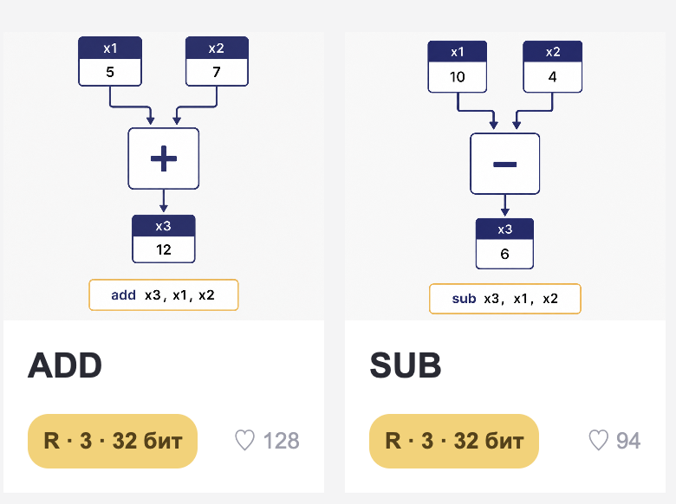

- Параметры перенесены вправо
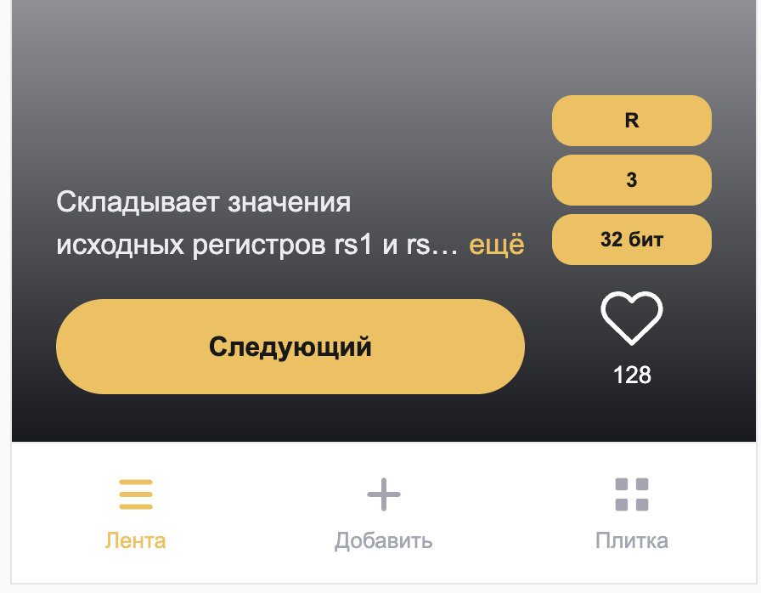

- Кнопка «Добавить» убрана
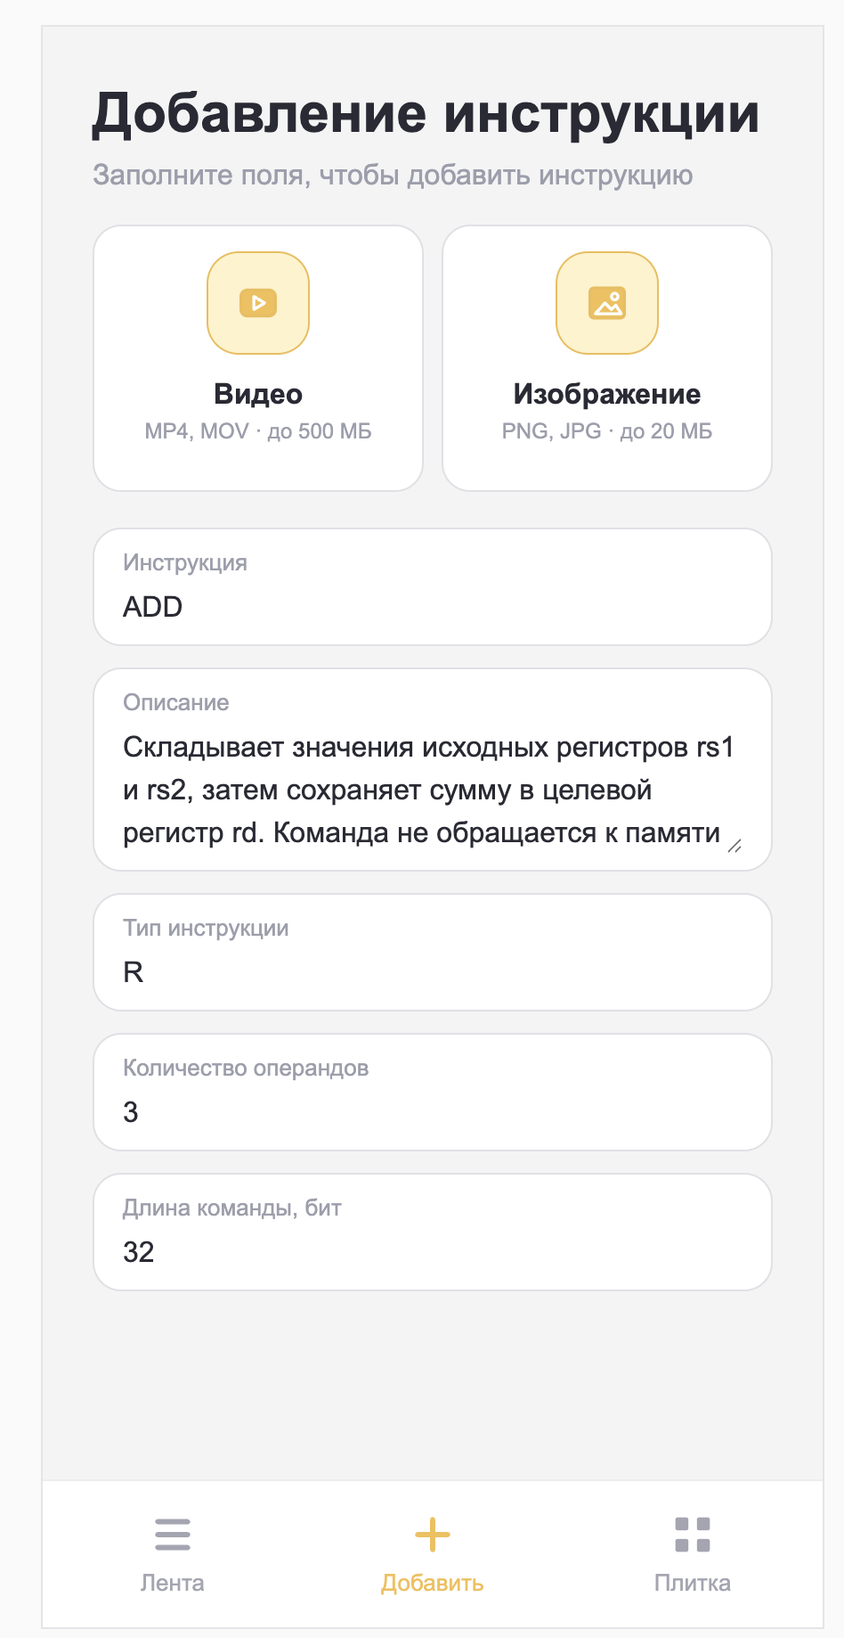

- Чтобы получить следующую команду через БД буду сортировать id по возрастанию, дальше брать первую команду, id которой строго больше текущего. Если найдено ноль команд, брать первую

- URL сделан по теме
